Escuela Particular Las Naciones Nº1973
Avenida Las Naciones 800 Maipú
RBD : 25808-3 Fono: 7712401
Escuelalasnaciones1973@hotmail.com
GUIA DE ESTUDIO UNIDAD N° 2 LENGUA Y LITERATURA 7° AÑO BASICO.
OA7: Formular una interpretación de los textos literarios considerando:
-Su experiencia personal y sus conocimientos
Profesora: Luisa Sánchez Contreras
Nombre: ………………. Fecha: lunes 22 de junio de 2020 Guía N° 17(2)

LEER Y COMPRENDER EL TEXTO NARRATIVO: Una vez leído el texto identifica los verbos y márcalos en trasladándolos a la tabla que se presenta, de acuerdo con sus conjugaciones.

LA CUESTION SOCIAL 1880 -1920
Es indudable que la pobreza y las desigualdades sociales no surgieron en Chile en la década de 1880 como tampoco han desaparecido en la moderna realidad del Chile actual. Sin lugar a dudas, que es un fenómeno que ha cruzado toda nuestra historia y al parecer está lejos de querer abandonarnos.
No obstante, lo anterior, ya desde finales de siglo XIX, muchos elementos se contra transformar los problemas sociales en una cuestión social: un contexto económico capitalista plenamente consolidado, una clase dirigente ciega e ineficiente ante los problemas y quejas del mundo popular, y, finalmente, una clase trabajadora que ya no estaba dispuesta a quedarse de brazos cruzados esperando que la oligarquía llegará a ofrecer alguna solución. Por el contrario, fue a lo largo de estos años que los trabajadores intentaron encontrar sus propias soluciones, organizándose y ejerciendo un fuerte movimiento de unidad que más temprano que tarde se transformaba en movimiento social y político. Históricamente relegados a un segundo plano sin acceso a los medios de comunicación, “sin historia” ni reconocimiento de la clase alta, los trabajadores irrumpieron en estos años firmemente en la escena pública, con sus organizaciones, sus demandas y su cultura, de manera que rápidamente, se hacía latente la existencia de la cuestión social, que, por lo dicho con anterioridad, fue también llamada cuestión obrera”.

VERBOS | AR | ER | IR

Conjugar el verbo en los tiempos que se indican en la tabla, según corresponda al pronombre personal:
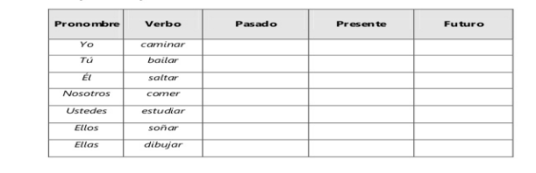
“No permitas que el mal comportamiento de otros destruya tu paz interior”

